Daniel Sebastian Pelayo Zarate
2.A
BEO4124
Tecnologias De La Información II
04/03/2016

Actividad preeliminar
EJEMPLO | TIPO | VENTAJAS | DESVENTAJAS | SISTEMA OPERATIVO | HOJAS DE CALCULO | PROCESADORES DE TEXTO
Ares Galaxy | libre | Gran variedad de música, videos, etc  *Facilidad de uso.  *Soporta archivos .torrent | Consumo masivo de ancho de banda  *Errores continuos (Estado Conectando o conectado sin descargar)  * Muchas veces no hay muchos usuarios y no descarga o simplemente se queda conectando.  *Descarga muchos virus | Linux | LibreOffice | LibreOffice
Windows | propietario | Consumo masivo de ancho de banda  *Errores continuos (Estado Conectando o conectado sin descargar)  * Muchas veces no hay muchos usuarios y no descarga o simplemente se queda conectando.  *Descarga muchos virus | Tiene ciertas limitaciones por RAM  En la versión XP requiere como mínimo 128 MB en RAM y un procesador Pentium de 233Mhz o superior  El usuario no puede limitar la cantidad de espacio en el disco duro  No soporta archivos NFS  No ofrece el bloqueo de intrusos  No soporta la ejecución de algunas aplicaciones para DOS | Windows | Excel | Word

Actividad 1
Gestor de correo

Es un programa que nos ayuda a manejar distintas cuentas de correo electrónico a la vez.Se pueden configurar varias cuentas de correo electrónico,revisarlas y contestar correos sin necesidad de acceder a la web de cada cuenta.Es mucho más fácil revisar las cuentas, ,enviar correos o recibir,tampoco se tiene que poner la contraseña en cada sitio, así que trabajar es mucho más fácil y cómodo.

Ventajas de Outlook

Una interfaz muy minimalista, con un toque moderno y bien organizada, mejor presentada incluso que la de Gmail, los cuales a pesar de todos los esfuerzos, se ve un poco dejada de la mano de Dios.

Es muy sencillo recuperar mensajes eliminados, incluso sí ya hemos vacíado la papelera de reciclaje. Sólo tenemos que pinchar sobre “¿Perdiste un mensaje? Cuando recuperes los mensajes eliminados, te devolveremos tantos como podamos”.

Outlook.com nos ofrece espacio de almacenamiento “ilimitado”, que se va extendiendo según las necesidades del usuario.

Desventajas de Outlook
El chat de Gmail todavía sigue siendo una herramienta más depurada que la de Outlook.com: se puede abrir el chat en una ventana independiente, webcam integrada, permite tomar fotos instantáneas, incluir emoticonos e imágenes descriptivas, y las famosas conversaciones en grupo.

Gmail nos ofrece un teclado integrado por si en algún momento tenemos problemas con el teclado físico.
Gmail nos permite guardar un historial de las búsquedas realizadas.

Ventajas de Mozilla Thunderbird
- Multicuenta
- Filtros antispam
- Lectura de RSS
- Mejorable con extensiones
- Soporte para pestañas
- Skins para alterar la apariencia de la interfaz grafica del programa

Desventajas de Mozilla Thunderbird

- Soporte para correo Web
- mejorable

- Interfaz poco
- manipulable

Ventajas de Zimbra
- Clientes para PC - Outlook (Online, Offline, Modo Cache), Apple Mail e iCal, Eudora, Evolution, Thunderbird/Sunbird, RSS, etc. Móviles - Dispositivos
- Inalámbricos "sincronización sin cables": Blackberry, Palm, Nokia, Motorola, Good, PocketPC, etc.
- Perfecta organización de los buzones Avanzado y potente sistema de búsqueda (incluyendo los mensajes adjuntos)
- Guardado de las búsquedas más habituales
- Visualización de los correos por conversación

Desventajas de Zimbra

Disculpeme profesor,pero no pude encontrar ninguna desventaja para este gestor

Ventajas de Gmail
- Capacidad casi ilimitada de almacenamiento, posee aproximadamente unos 7GB de espacio para mensajes.
- Gmail es el único servicio de correo cuya cuenta puede permanecer inactiva durante un largo tiempo, sin ser cancelada.
- Cuenta con el servicio Labs, el cual tiene multitud de funciones que permiten personalizar u optimizar el manejo del correo.
- Posee integrado el motor de Google para búsquedas.
- La integración con Google docs, permite visualizar y crear documentos dentro del correo electrónico.
- La configuración de sus filtros proporciona un efectivo control del Spam y la publicidad

Desventajas de Gmail •

- La capacidad de adjuntar archivos de Gmail se limita a 25 MB, mientras que en el caso de Hotmail, por ejemplo, ésta capacidad asciende a 50 MB.
- Algunas funciones o características de Google Labs están disponibles únicamente en ciertos idiomas.

Ventajas de Em Client
- Em Client es compatible con todos los servicios más utilizados como Gmail, Outlook, iCloud, etc.
- Dispone de un completo cliente de correo electrónico.
- Ofrece funciones de calendario, agenda de contactos y lista de tareas para ser una completa herramienta todo en uno.
- Es compatible con las cuentas de Google Apps y Microsoft Exchange.
- Es posible importar fácilmente las configuraciones desde otros clientes como Outlook o Thunderbird.
- Es compatible con las versiones de Windows desde XP hasta 10.
- Interfaz funciona en pantallas táctiles.
- Ofrece la posibilidad de utilizar Widgets personalizables.
Desventajas de Em Client

Disculpe profesor,pero no encontre ninguna desventaja a este gestor de correo.

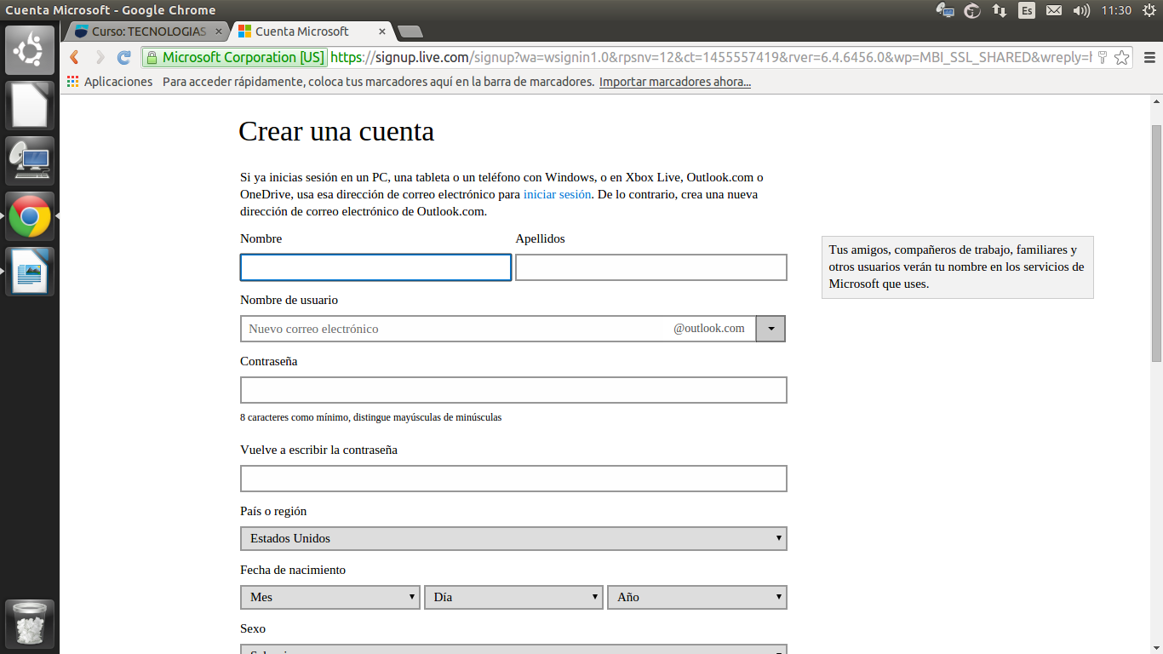
Actividad 2

En los primeros pasos se tiene que introducir el o los nombres y los apellidos, se crea el nombre del usuario, se selecciona una contraseña, se vuelve a introducir esta, se elige el país o región, la fecha de nacimiento y el sexo del usuario.

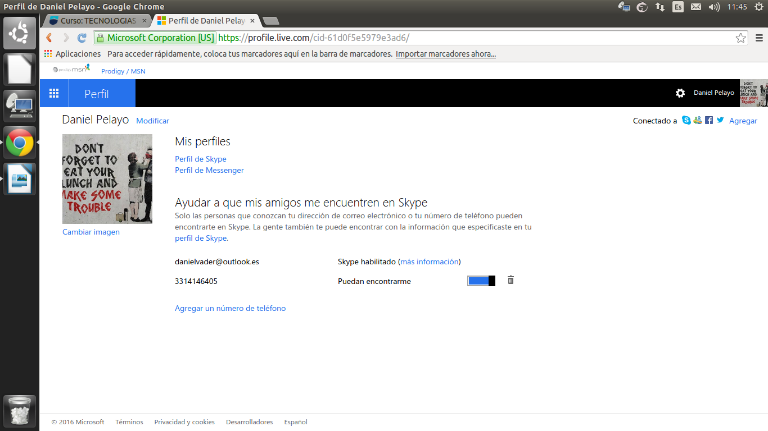
Aquí se muestra la personalización del un perfil de correo Outlook. Se puede modificar la imagen del perfil, el perfil de Skype conectado a la cuenta así como Windows Messenger. También se puede modificar el número de teléfono proporcionado

Actividad 3
Que es una lista de correo electrónico?
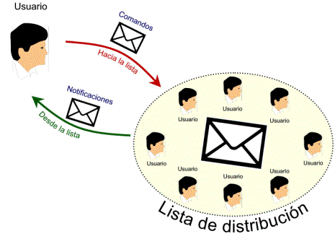
Las listas de correo electrónico son una función especial del correo electrónico que permite la distribución de mensajes entre múltiples usuarios de Internet de forma simultánea. En una lista de correo, al enviar un mensaje a la dirección de la lista, este llegará a la dirección de todas las personas inscritas en ella.

Cómo funciona?
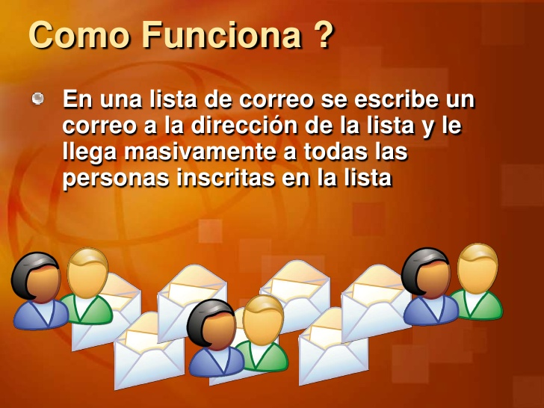

El funcionamiento es muy sencillo, en las listas de correo hay una figura que es el majordomo de listas que gestiona la automatización de las altas, bajas y otras opciones de todas las listas disponibles en un dominio. Cuando alguien se suscribe a una lista de correo, a partir de ese momento recibe todos los mensajes que la gente envíe a la lista. Si desea dar su opinión sobre un tema simplemente debe enviar un mensaje y lo recibirán todos los que están suscritos.

Actividad 4

Dar prioridad a un mensaje

Para dar prioridad a un mensaje, se utilizan filtros, o en muchos casos, se usa un botón al lado de un mensaje con el fin de marcarlo como importante.Los filtros se aplican poniendo el nombre de la regla,ya que este se aplicará a la parte definida de un mensaje,como el destinatario,el remitente o el asunto.

